Prénom : ______________

L’indicatif présent : exercices

- Pour trouver ce que Carabosse a perdu, colorie en bleu le chemin formé des verbes conjugués à l’indicatif présent.
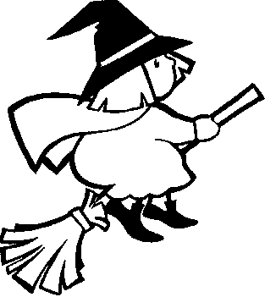
Saperlipopette ! J’ai perdu mes …………………………………………….. !

Je démarre | Tu applaudissais | Olivier et Adrien s’allongeaient | Elle balayait | Il faisait beau hier | J’écouterais | Julien pleurait
Tu chantes | Nous jouons | Elle regarde | Carabosse volera | Aurore était triste | Nous regarderons | Je pourrais
Vous trouverez | Nous regardions | Ils trouvent | Vous mangerez | Le garagiste changera | Tu chanteras | Mamy tricotera
Elle jouait | Tu voyageras | Vous dansez | Je ne range pas | Elle regarde | Elles cuisinent | Mon frère et ma sœur ronflent
Les clowns entreront | Elles vivaient | Tu aimeras | Nous aimerions | Adrien boira | Maman lisait | Nous volons
Tu diras | Nous courrons | Ma voisine dormait | Je lirai | Tu vivras | Je courrai | J’écoute
Nous promenons | J’encadre | Audrey étudie | On respire | Vous jouez | Tu laves | Nous nettoyons
Je cherche mes lunettes | Carabosse aura trouvé | Toi et moi travaillions | Carabosse volait | Ils attendaient | Vous rigolerez | Ils joueront

Prénom : ________________
L’indicatif présent : exercices

- Complète les phrases suivantes, en conjuguant le verbe demandé à l’indicatif présent et aux personnes demandées.
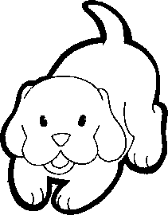 | Promener  Je _______________ mon chien dans le quartier.  Tu _______________ ton chien dans le quartier.  Il/elle _______________ son chien dans les bois.  Nous ________________ Chipie.  Vous _______________ votre chien dans les champs.  Ils __________________ leur chien sur la plage.
Donner
A la fête des mères, je __________ un bouquet de fleurs à maman.
Nous ____________ un bouquet de fleurs.
Ils ______________ un bouquet de fleurs à leur grand-mère.
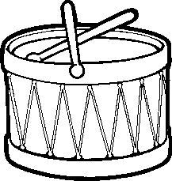 | Jouer  Tu __________ du tambour au carnaval.  Vous __________ du tambour au carnaval.  Nous __________ du tambour au carnaval.  On _________ du tambour au carnaval.

- Ecris les verbes entre parenthèses à l’indicatif présent.
- Le mécanicien (assembler) _____________ les différentes pièces du moteur.
- Les facteurs (distribuer) _______________ le courrier tous les jours.
- Le spectacle (commencer) _____________ à vingt heures précises. Nous le (regarder) _____________ des gradins.
- Les femmes (chercher) ____________ les bonnes affaires pendant les soldes.

- Conjugue les verbes suivants à toutes les personnes et à l’indicatif présent.

Chercher | Regarder | Ecouter
______________________  ______________________  ______________________  ______________________  ______________________  ______________________ | ______________________  ______________________  ______________________  ______________________  ______________________  ______________________ | ______________________  ______________________  ______________________  ______________________  ______________________  ______________________

- Même exercice.

Cuisiner | Aimer | Répéter | Bousculer
__________________________  __________________________  __________________________  __________________________  __________________________  __________________________ | __________________________  __________________________  __________________________  __________________________  __________________________  ___________________________ | __________________________  __________________________  __________________________  __________________________  __________________________  ____________________________ | __________________________  __________________________  __________________________  __________________________  __________________________  ___________________________
Plier | Craquer | Acheter | Lever
__________________________  __________________________  __________________________  __________________________  __________________________  __________________________ | __________________________  __________________________  __________________________  __________________________  __________________________  ___________________________ | __________________________  __________________________  __________________________  __________________________  __________________________  ____________________________ | __________________________  __________________________  __________________________  __________________________  __________________________  ___________________________

